SE LLEVÓ A CABO EN PASTO, EL PRIMER ENCUENTRO TERRITORIAL DE SERVICIO AL CIUDADANO
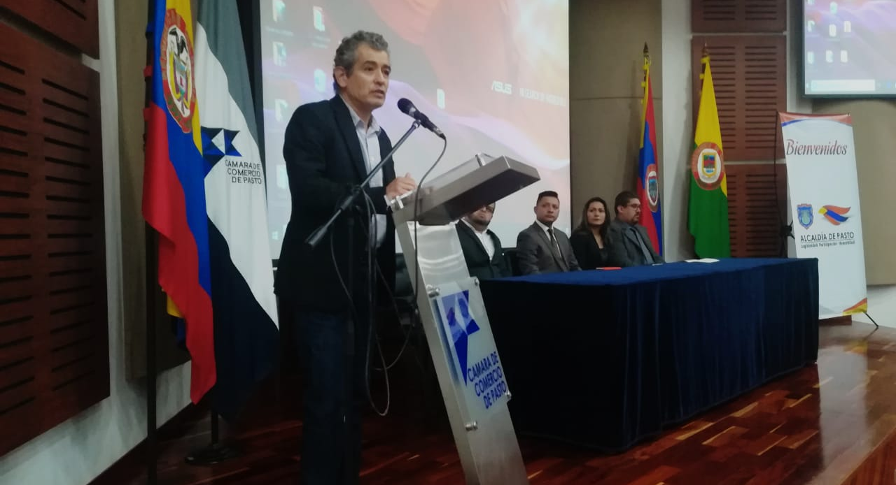
Pasto fue sede del Primer Encuentro Territorial de Servicio al Ciudadano, donde expertos en el tema lideraron exposiciones, enfocadas a la optimización y mejora del relacionamiento de las entidades con sus grupos de valor. El evento se desarrolló en una alianza estratégica entre la Alcaldía de Pasto, Departamento Nacional de Planeación, Programa Nacional de Servicio al Ciudadano, Gobernación de Nariño y Cámara de Comercio de Pasto.
En la jornada, se disertó entre otros temas, sobre la política nacional de servicio al ciudadano en el marco del Modelo Integrado de Planeación y Gestión- MIPG, peticiones, quejas, reclamos, sugerencias, denuncias-PQRSD y lenguaje claro.
Marcela Espejo, Asesora del Programa Nacional de Servicio al Ciudadano, habló de la importancia de que las entidades públicas, fomenten este tipo de espacios formativos, para mejorar la relación estado-ciudadano. “Importante que, desde la cabeza de las administraciones locales y departamentales, se gestione un proceso de cambio en la cultura institucional, y que se propicien acciones orientadas a los grupos de valor y a cumplir con sus expectativas y necesidades”.
El Subsecretario de Sistemas de Información de la Alcaldía de Pasto, Jonathan Huertas, dio a conocer que, en el Gobierno Local, bajo el propósito de fortalecer el servicio a la ciudadanía se ha creado la Unidad de Atención al Ciudadano, que se encargará de mejorar la comunicación en doble vía entre la administración y la comunidad. “Hemos mejorado nuestros indicadores de atención y respuesta oportuna, se han invertido recursos para la modernización del canal de atención telefónico y gracias a la articulación con entes nacionales como el Programa Nacional de Servicio al Ciudadano, se están adoptando procedimientos y buenas prácticas entorno a este tema”, puntualizó el funcionario.

Somos constructores de paz
HASTA EL PRÓXIMO 5 DE OCTUBRE SE REALIZARÁ EN APASTO LA SEMANA DE PARTICIPACIÓN Y CULTURA CIUDADANA
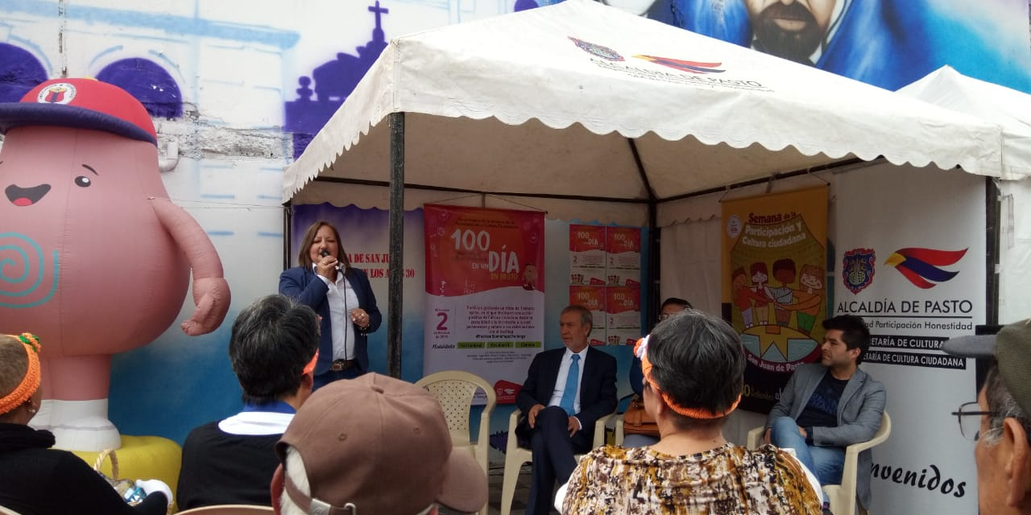
Con la presencia del Alcalde de Pasto, Pedro Vicente Obando Ordóñez, la presentación del grupo de teatro de tercera edad Narices rojas, la participación del solista Sergio Benavides y la intervención de la campaña Pastuso Buena Papa, se dio apertura a la Semana de la Participación y Cultura Ciudadana, organizada por la Alcaldía de Pasto, a través de la Secretaría de Cultura. El evento que convoca a toda la comunidad se desarrollará de forma gratuita hasta el 5 de octubre.
La Semana de la Participación y Cultura Ciudadana, trae una variada programación dirigida a niños(as), jóvenes, adolescentes, adultos y adultos mayores del municipio de Pasto, a fin de generar procesos de intercambio de conocimientos y experiencias que permitan a la comunidad empoderarse de la participación y la cultura ciudadana, generando un impacto positivo en el espacio público y el medio ambiente.
El alcalde de Pasto, Pedro Vicente Obando, invitó a la ciudadanía a participar en el concurso ‘100 acciones de Cultura Ciudadana en un día’, en el cual la comunidad podrá concursar grabando un vídeo de aproximadamente 1 minuto, en el que se destaque una acción positiva de cultura ciudadana, subiéndolo a redes sociales con el hashtag #PastusoBuenaPapaChallenge. Los 3 vídeos más destacados serán premiados.
Información: Subsecretaria de cultura ciudadana, Liliana Montufar, celular: 3118532551
Somos constructores de paz

EN CONSEJO DE SEGURIDAD SE ABORDÓ SITUACIÓN DE LÍDERES Y AMENAZAS CONTRA PERIODISTAS DE PASTO
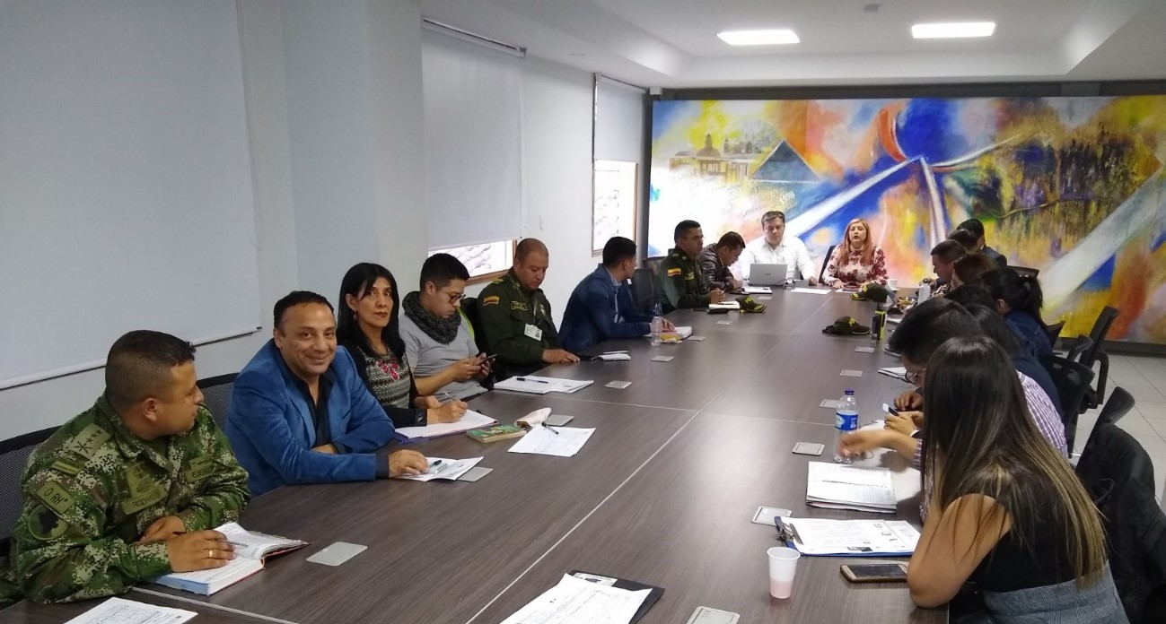
La Alcaldía de Pasto, desarrolló Consejo Ordinario de Seguridad en el que la Policía Metropolitana dio un completo informe sobre la seguridad en el municipio. Durante el desarrollo de este también se trataron temas relacionados con la protección a la vida de líderes y lideresas y la circulación de un panfleto en contra de periodistas de la ciudad.
Durante la presentación el comandante de la Policía Metropolitana, coronel Herbert Benavides, socializó los indicadores de la seguridad en la ciudad, tales como homicidios, hurto de motocicletas, lesiones personales, hurto a residencias y hurto a personas, entre otros. “En el contexto general presentamos unas cifras favorables en todos los delitos de impacto, solamente tenemos un breve incremento relacionado con el delito de homicidio, lo que obviamente es un factor de preocupación para la Policía Metropolitana”, señaló el oficial. Igualmente manifestó que es importante recordar que el 59% de los homicidios y más del 90% de las riñas están asociados con el consumo de alcohol y estupefacientes. Benavides reiteró que, a pesar de las cifras, el número de muertes violentas por cada cien mil habitantes es bastante bajo en comparación al presentado en otras ciudades del país.
En el desarrollo del encuentro la Administración Municipal renovó su compromiso para seguir trabajando en las causas que inciden en la mayoría de hechos delictivos en el municipio, Carolina Rueda Noguera, quien como alcaldesa encargada del municipio presidió este Consejo, manifestó que “el informe por parte de la Policía Metropolitana nos da claridades para articular estrategias, procesos y acciones para coadyuvar a todos los esfuerzos que realiza la Policía Metropolitana para minimizar los delitos de alto impacto.”
Al término de la reunión, funcionarios de la Secretaría de Gobierno junto con delegados de la Fiscalía Seccional abordaron el tema relacionado con denuncias presentadas por líderes y lideresas sociales instalados en el municipio, además de rechazar enfáticamente un panfleto en el que se estaría amenazando a periodistas de la ciudad. “En este momento, se está verificando la autenticidad del mismo. En este consejo de seguridad hemos pedido a Fiscalía que confirme las denuncias respectivas para poder activar la ruta de prevención y protección. Desde la Administración expresamos total solidaridad con nuestros periodistas y la libertad de expresión, se hará lo pertinente con el fin de que estas situaciones no ocurran”, señaló.
Información: Secretario de Gobierno Carolina Rueda Noguera. Celular: 3137652534
Somos constructores de paz

ESTE 3 DE OCTUBRE SE DARÁ APERTURA A LA ESCUELA DE GÉNERO EN PASTO
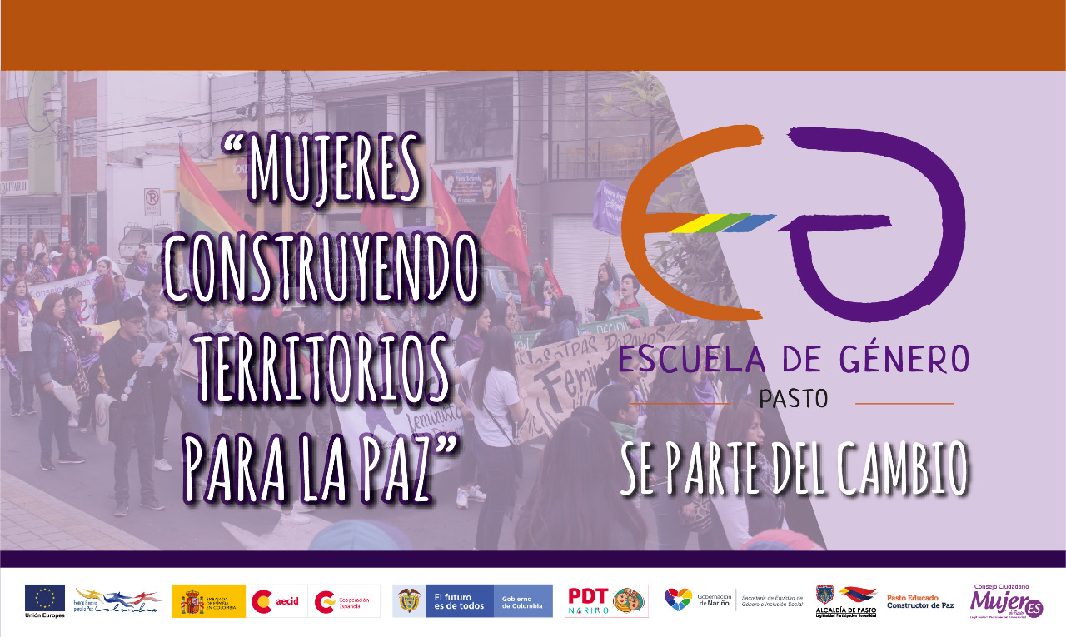
El próximo jueves 3 de octubre de 2019 a partir de las 9:00 a.m. en el Hotel Morasurco, se realizará la apertura de la Escuela de Género de Pasto, espacio formativo construido y creado por las organizaciones sociales de mujeres, en el marco de las iniciativas dinamizadas desde el Consejo Ciudadano de Mujeres de Pasto – CCMP y el apoyo de la Secretaría de las Mujeres, Orientaciones Sexuales e Identidades de Género de la Alcaldía de Pasto, la Secretaría de Equidad de Género e Inclusión Social de la Gobernación de Nariño y el Proyecto de Desarrollo Territorial en el Departamento de Nariño en Condiciones de Paz PDT Nariño.
La Escuela de Género es un espacio de formación e intercambio permanente en el que las mujeres del Municipio y el departamento de Nariño se acercan al conocimiento para construir nuevas visiones sobre ellas, la comunidad y el entorno. La Escuela se ha tejido desde el sentir y el hacer de las organizaciones sociales, comunitarias, colectivas, trabajos de base y procesos que a lo largo del recorrido han luchado por un territorio más justo y equitativo.
Las sesiones de formación se desarrollarán en cinco seminarios, cada uno, con una intensidad de 16 horas. El proceso se extenderá hasta el 16 de noviembre del año en curso a través de las siguientes temáticas: Comprendiendo y rompiendo el género, El poder y sus violencias, Conocimiento para la equidad, Rompiendo silencias y Sigamos luchando por un mundo más justo y equitativo. El proceso formativo en todas sus jornadas, incluyen servicio de guardería y alimentación (refrigerios y almuerzos) para las mujeres participantes.
Esta actividad es financiada con recursos del Fondo para la Paz de Colombia de la Unión Europea y la Agencia Española de Cooperación Internacional para el Desarrollo AECID a través del PDT Nariño.
Información: secretaria de las Mujeres e Identidades de Género, Ingrid Legarda. Celular: 3216473438
Somos constructores de paz

ALCALDÍA DE PASTO REALIZÓ FORO-TALLER DE ACTUALIZACIÓN Y CAPACITACIÓN SOBRE RUTAS DE ATENCIÓN INTEGRAL MATERNO PERINATAL, MODELO INTEGRAL DE ATENCIÓN EN SALUD, CRECIMIENTO Y DESARROLLO
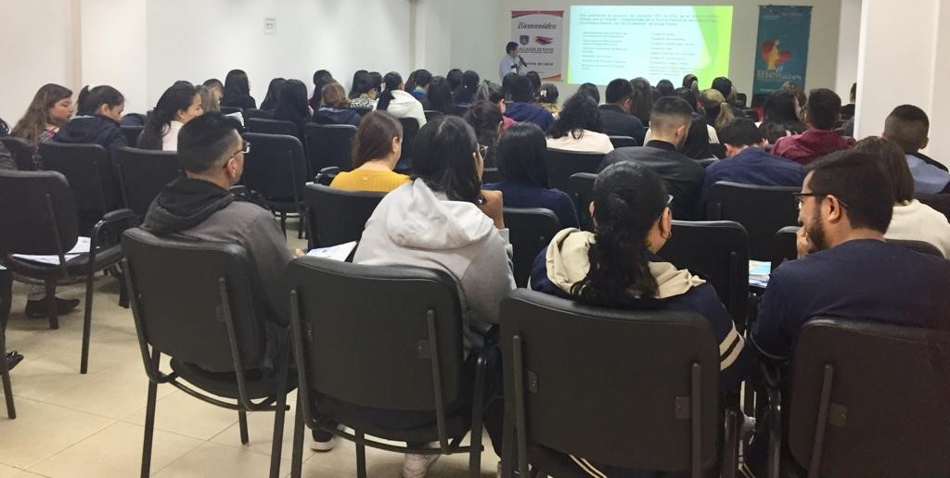
En el marco de la implementación de la estrategia para la disminución del índice del Bajo Peso al Nacer en niños y niñas del municipio de Pasto, la Alcaldía de Pasto a través de la Secretaría de Salud realizó el Foro-taller sobre Rutas Integral de Atención RIA materno perinatal, Modelo Integral de Atención en Salud MIAS, y crecimiento y desarrollo.
El objetivo principal del foro fue actualizar y capacitar al personal de la salud, enfermeros, promotores, y médicos, en rutas integrales de atención en salud en la línea materno perinatal, así como también en el modelo integral de atención en salud MIAS. De igual manera se realizó un taller de crecimiento y desarrollo.
La jornada contó con la participación como ponentes a los doctores Héctor Murillo y Filipo Morán quienes abordaron los temas crecimiento y desarrollo, RIAS materno-perinatal y MIAS. El proyecto Bien Nacer, proyecto bandera de la Administración Municipal pretende aunar esfuerzos y fortalecer estrategias que mejoren la salud y el bienestar de los recién nacidos y sus madres, de esta manera disminuir los índices de bajo peso al nacer en Pasto.
Información: Secretaria de Salud, Diana Paola Rosero Zambrano, Celular: 3116145813
Somos constructores de paz

OFICINA DE ASUNTOS INTERNACIONALES INVITA A ORGANIZACIONES SOCIALES A PARTICIPAR EN CONVOCATORIAS
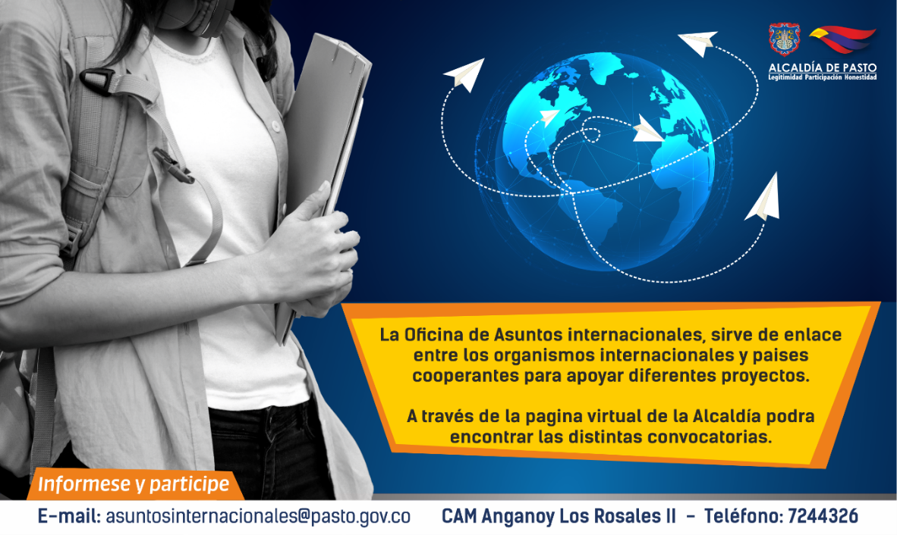
La Alcaldía de Pasto a través de la Oficina de Asuntos Internacionales se permite informar a la comunidad que las siguientes convocatorias dirigidas a organizaciones de la sociedad civil: incluidas las agencias, instituciones y organizaciones del sector privado sin fines de lucro y/o instituciones nacionales de derechos humanos, se encuentran abiertas para su aplicación:
Convocatoria: Acceso a servicios esenciales (agua, saneamiento y residuos) para poblaciones desfavorecidas en países en desarrollo
Entidad oferente: Fondation SUEZ
Características: La convocatoria está dirigida a Organizaciones de la Sociedad Civil sin ánimo de lucro.
Se financiará proyectos sin monto mínimo ni máximo, asimismo pueden tener un período de ejecución de un año o de múltiples años. La Fondation financia máximo el 50% del valor del proyecto, por lo cual se requiere contrapartida por mínimo 50%, la cual puede ser de fondos públicos o privados.
El objetivo principal de esta convocatoria es contribuir al acceso a servicios esenciales (agua, saneamiento y residuos) para poblaciones desfavorecidas en países en desarrollo.
Fecha de cierre: 31 de octubre de 2019
Link: https://www.fondation-suez.com/en/user/login
Convocatoria: Convocatoria para acceder a subvenciones para proteger la vida silvestre
Entidad oferente: Fundación Mzuri
Características: La Fundación Mzuri para la Vida Silvestre ofrece subvenciones para promover el manejo y protección del hábitat natural y promover la educación.
Elegibilidad: Solo organizaciones sin ánimo de lucro. Los estatutos impiden la financiación a organizaciones gubernamentales, y tampoco existe interés en financiar becas u otros proyectos universitarios.
Fecha de cierre: 1 de noviembre de 2019
Link: https://mzuri.org/grant-guidelines/
Para más información puede comunicarse a la Oficina de Asuntos Internacionales, a través del correo electrónico asuntosinternacionales@pasto.gov.co o al teléfono 7236157.
Información: Jefa Oficina de Asuntos Internacionales - Karol Eliana Castro. Celular: 3132943022
Somos constructores paz

MÁS DE 8 MIL PERSONAS PARTICIPARON EN LAS ACTIVIDADES DE LA SEMANA POR LA MOVILIDAD SALUDABLE, SOSTENIBLE Y SEGURA 2019
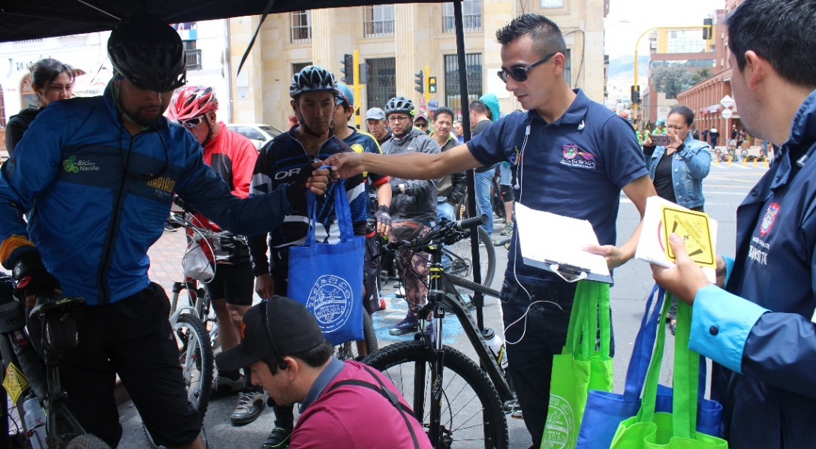
Un positivo balance entregó la Secretaría de Tránsito y Transporte, a través de la Subsecretaría de Movilidad, de las actividades que se desarrollaron entre el 23 y el 29 de septiembre en el marco de la Semana por la Movilidad Saludable, Sostenible y Segura 2019.
El subsecretario de Movilidad, Luis Armando Merino, indicó que fueron alrededor de 8 mil personas las que se vincularon en cada uno de los eventos que se realizaron en la ciudad como el Día sin Carro y Sin Moto, el ciclopaseo, la caminata, la ciclovía nocturna y dominical, juegos en bici, color en el asfalto, las campañas de sensibilización en seguridad vial como ‘No se pase de la Raya’ y ‘Te veo bien, te veo mal’, capacitaciones a estudiantes y conductores y campañas para incentivar el uso del transporte público como ‘Súbete al bus’ y los talleres de mecánica básica para bicicletas, entre otras.
“Estamos muy contentos con la activa participación de los ciudadanos, quienes asumieron un verdadero compromiso en aras de aportar a la movilidad sostenible, participar de los espacios de formación en seguridad vial y sembrar así la semilla del cambio a través de un mayor uso de los medios alternativos de transporte y del respeto por el ambiente”, explicó el funcionario.
Asimismo dio las gracias a cada una de las instituciones educativas, dependencias del orden municipal y departamental, el grupo Clown Cachivaches, personal operativo de Tránsito, autoridades y colectivos como Enbiciclate por su permanente apoyo en el desarrollo de los distintos eventos.
“La invitación a todas las familias de Pasto es que le sigamos apostando al uso de la bicicleta, al deporte y a la actividad física, al respeto de todas las normas de tránsito, al sentido de pertenencia hacia la ciudad y en general a un mejor comportamiento como ciudadanos cuando hacemos uso de las vías”, concluyó el subsecretario.
Por su parte ciudadanos como Diego Paz destacaron los alcances de este tipo de jornadas y señalaron que la vinculación de los niños fue fundamental, pues se los está educando en la importancia de usar la bicicleta y de respetar las señales de tránsito para que en el futuro los niveles de accidentalidad sean mínimos.
La agenda de la Semana por la Movilidad concluyó con éxito este domingo 29 de septiembre en la Plaza de Nariño, en donde los asistentes a la ciclovía participaron del taller de mecánica para bicicletas y de los juegos en bici para niños y niñas hasta de 8 años que ofreció Casa Bici Pasto y Enbiciclete, al tiempo que recibieron obsequios por parte del equipo de la Subsecretaría de Movilidad.
Información Luis Armando Merino, subsecretario de Movilidad, celular: 3104069885
Somos constructores de paz

ALCALDÍA DE PASTO Y LA IEM INEM REALIZARON APERTURA DE LA PRIMERA FERIA INTERINSTITUCIONAL
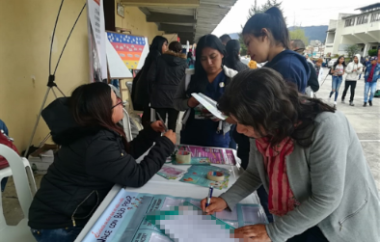
Para garantizar el desarrollo de los procesos de acompañamiento integral a favor de los niños, niñas y adolescentes, se llevó a cabo la apertura de la Primera Feria Interinstitucional, un proyecto organizado por la Institución Educativa Municipal INEM con el apoyo de la Alcaldía de Pasto a través de la Secretaría de Educación y diferentes entes de control corresponsables como la Personería Municipal, Instituto Colombiano de Bienestar Familiar, Policía Nacional, Fiscalía, Procuraduría General de la Nación y la Universidad de Nariño.
Esta Feria tiene como objetivo principal lograr un espacio que permita analizar diversas temáticas como el manejo de redes sociales, pautas de crianza, prevención del abuso sexual, prevención de la conducta suicida, entre otros. “Tratamos de prevenir situaciones que tienen que ver con el acoso escolar o bullyng, todo lo que tiene que ver con la violencia basada en género, conductas de abuso sexual, mirar acciones para disminuir los embarazos en niñas y adolescentes, y saber cuáles son las acciones y los alcances dentro de sus competencias de cada una de estas entidades, todo a vez que atender la convivencia institucional es un aspecto muy fundamental. Hoy nuestros niños son sujetos de derechos y los entes corresponsables y entidades institucionales estamos llamadas a proteger y garantizar plenamente sus derechos”, indicó el secretario de Educación Municipal, José Félix Solarte.
Por su parte la coordinadora académica de la Institución Educativa Municipal INEM, Nilse Erazo Bolaños, dijo que, a partir de la ejecución de este primer encuentro de la Feria Interinstitucional, se espera que este ejercicio pueda replicarse de manera positiva en el municipio de Pasto. “Esperamos que tengamos una respuesta muy positiva y de acuerdo con ello, estaríamos pendientes de que en el año entrante podamos hacer una organización más amplia, no solo con la invitación a los padres de familia de nuestra Institución INEM, sino a nivel de los diferentes colegios del municipio”, expresó.
En esta oportunidad, dentro de la programación que se llevó a cabo durante la jornada de la Feria Interinstitucional para interés del público, se realizaron conferencias, talleres pedagógicos, muestras artísticas de danza, cuentería y teatro, y feria de servicios con stands institucionales de Pasto.
Información: Secretario de Educación José Félix Solarte. Celular: 3173651796
Somos constructores paz

DEL 27 DE SEPTIEMBRE HASTA EL 10 DE OCTUBRE, SE CANCELARÁ EL SUBSIDIO ECONÓMICO A BENEFICIARIOS DEL PROGRAMA COLOMBIA MAYOR NOMINA DE SEPTIEMBRE

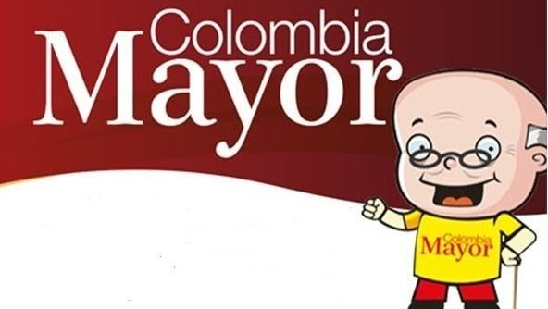
La Alcaldía de Pasto, a través de la Secretaría de Bienestar Social, comunica a los beneficiarios del “Programa Colombia Mayor” que, a partir del 27 de septiembre hasta el 10 de octubre del presente año, se cancelará la nómina correspondiente a SEPTIEMBRE DE 2019.
Es importante mencionar que, por instrucciones del Gobierno Nacional, se incrementaron cinco mil pesos ($ 5.000), por lo tanto se informa a la comunidad en general que los pagos son de tipo mensual y se cancelará un monto de $80.000 mil pesos, se reitera a los beneficiarios que el NO COBRO conlleva al retiro del programa en mención.
Para quienes aún no han realizado el proceso de Biometrización (registro de huellas), deben presentarse en Supergiros ubicado en Avenida Los Estudiante en la calle 20 # 34-13, de lo contrario no podrán hacer su respectivo cobro. Los beneficiarios deben presentar cédula original, dirección y celular actualizados.
Únicamente para el caso de las personas mayores en condición de enfermedad, hospitalización, discapacidad o viaje, u otras circunstancias que imposibilite acercarse a cobrar, presentar PODER NOTARIAL, dicho poder no puede tener una vigencia superior a treinta (30) días, además debe presentar cédula original tanto del beneficiario/a como del apoderado/a.
En el caso de perder la cédula original, se debe tramitar ante la Registraduria la contraseña e inmediatamente hacer entrega de una copia en el Centro Vida de la Secretaría de Bienestar Social.
CRONOGRAMA ZONA URBANA
Se invita a los beneficiarios a cobrar en el lugar más cercano a su domicilio, considerando que, en Pasto, TODOS LOS PUNTOS DE SERVICIO SUPERGIROS, se encuentran habilitados.
Se informa que se atenderá de lunes a domingos, a partir de las 8:00 a.m. hasta las 12 md y de 2:00 p.m. hasta las 6:00 p.m, incluyendo festivos, en el lugar que se encuentre habilitado dicho servicio.

CRONOGRAMA DE ACUERDO AL PRIMER APELLIDO
LETRA DEL PRIMER APELLIDO | FECHA DE PAGO
A,B,C | 27 de Septiembre 2019
D, E, F, G, | 30 de Septiembre 2019
H, I, J, K, L | 1 de Octubre 2019
M, N, Ñ, O | 2 de Octubre 2019
P, Q, R, S, T, | 3 de Octubre 2019
U, V, W, X, Y, Z | 4 de Octubre 2019
PENDIENTES POR COBRAR | DESDE EL 5 HASTA EL 10 de OCTUBRE 2019

ZONA RURAL – PUNTOS DE PAGO SUPERGIROS PERMANENTES EN CORREGIMIENTOS

Los adultos mayores residentes de Catambuco, Genoy, El Encano, Obonuco y Cabrera cobrarán en el punto de pago Supergiros que dispone el sector, desde el 27 de SEPTIEMBRE hasta el 10 de OCTUBRE 2019.
ZONA RURAL – CAJA EXTENDIDA EN EL RESTO DE LOS CORREGIMIENTOS
Para el caso de los beneficiarios que residen en el resto de corregimientos se solicita cobrar en su respectivo sector, conforme al cronograma establecido. Se recomienda a los adultos mayores que queden pendientes por cobrar durante dicha jornada, acercarse a los puntos de pago en Pasto.
CRONOGRAMA ZONA RURAL - SEPTIEMBRE 2019
FECHA | CORREGIMIENTO | LUGAR DE PAGO | HORARIO
Lunes  30 Septiembre 2019 | Santa Bárbara | Salón Comunal | 8:00 AM a 11:00 AM
 | Socorro | Salón Comunal | 1:00 PM a 4:00 PM
Martes 01  Octubre 2019 | Mocondino | Salón Comunal | 8:00 AM a 11:00 AM
 | Jamondino | Escuela Centro Educativo | 2:00 PM a 5:00 PM
Miércoles 02  Octubre 2019 | Jongovito | Salón Comunal | 8:00 AM a 11:00 AM
 | Gualmatan | Salón Cultural | 12:00 M a 3:00 PM
Jueves 03  Octubre 2019 | Morasurco | Salón Comunal | 8:00 AM a 11:00 AM
 | La Laguna | Salón Comunal | 12:00 M a 3:00 PM
Viernes 04  Octubre 2019 | La Caldera | Salón Comunal | 8:00 AM a 11:00 AM
 | Mapachico | Salón Comunal | 12:00 M a 3:00 PM
sábado 05  Octubre 2019 | San Fernando | Institución Educativa | 8:00 AM a 11:00 AM
 | Buesaquillo | Institución Educativa | 12:00 M a 3:00 PM

Para más información se sugiere a los beneficiarios, consultar en cada nómina, las fechas de pago a través de:
- La línea telefónica: 7244326 ext 1806
- Página de internet de la Alcaldía de Pasto: www.pasto.gov.co/ tramites y servicios/ bienestar social/ Colombia Mayor /ingresar número de cédula/ arrastrar imagen/ clik en consultar.
- Dirigirse hasta las instalaciones del Centro Vida para el Adulto Mayor, ubicado en la Secretaría de Bienestar Social, barrio Mijitayo Cra 26 Sur (antiguo Inurbe)
Información: Secretario de Bienestar Social, Arley Darío Bastidas. Celular: 3188342107, 3116145813
Somos constructores de paz

CUARTA ENTREGA DE INCENTIVOS PROGRAMA FAMILIAS EN ACCIÓN, CORRESPONDIENTE AL PERIODO DE VERIFICACIÓN DE SALUD Y EDUCACIÓN-ABRIL Y MAYO DEL 2019
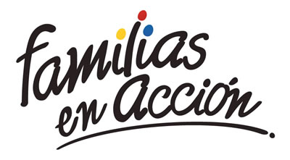
La Alcaldía de Pasto a través de la Secretaría de Bienestar Social y el programa Familias en Acción liderado por Prosperidad Social, se permite comunicar que, a partir del 17 de septiembre al 04 de octubre del 2019, se cancelará la cuarta entrega de incentivos correspondiente al periodo de verificación de salud y educación de los meses de abril y mayo del año en curso a los beneficiarios del programa.
TITULARES BANCARIZADOS:
La entrega de incentivos por abono a cuenta se realizará en los cajeros de la Red Servibanca y en los establecimientos de comercio que se relacionan.
ÉXITO PASTO CENTRO |  | CL 18 26 40
ÉXITO PASTO |  | CR 22 B 2 57
PASTO VISTE BIEN |  | CALLE 16 23 51
COOPERATIVA MULTIACTIVA DEL MERCADO POTRERILLO |  | CALLE PRINCIPAL SECTOR BODEGAS UNIDAS DE MERCADO- JUNTO A LA TERMINAL.
MISCELÁNEA LA ESMERALDA | TERMINAL DE TRANSPORTE LOCAL 120.
CENTRO COMERCIAL UNICENTRO PASTO | AVENIDA PANAMERICANA CALLE 12.
MORASURCO | CALLE 20 # 42-34
METRO UNICENTRO PASTO | CALLE 22 # 6-61 CENTRO COMERCIAL ÚNICO PASTO.
CENTRO COMERCIAL ÚNICO PASTO | CALLE 22 # 6-61
BANCOMPARTIR PASTO | CALLE 62 SUR # 87B-16
CENTRO COMERCIAL PLAZA BOMBONA | CALLE 14 # 36-38
CENTRO COMERCIAL ARAZÁ | CALLE 16 # 22A-40
ÉXITO PASTO | CALLE 2 # 22B-96
CALLE 20 | CALLE 20 # 27-79
CENTRO COMERCIAL SEBASTIÁN DE BELALCÁZAR | CARRERA 26 # 19-28
CENTRO COMERCIAL SEBASTIÁN BELALCÁZAR II | CARRERA 26 # 19-68
TERMINAL PASTO | CARRERA 6 # 16D-50 SUR
ALKOSTO PASTO | CALLE 22 # 6-28
PASTO I | CALLE 18 # 21A-20 - LOCAL 6 COMPLEJO BANCARIO
PASTO II | CALLE 18 # 21A-20 LOCAL 6 COMPLEJO BANCARIO
VISIONAMOS JURISCOOP PASTO | CALLE 19 # 25-34
BANCOOMEVA PASTO | CALLE 12 ENTRE CARRERA 35 Y 36
ALKOSTO CENTRO | CALLE 19 # 28-89

POR MODALIDAD GIRO:
Se entregará el incentivo en La calle 17 No 25-60 Centro comercial El Liceo Local 228 en horario de atención lunes a viernes de: 8:00 a.m. a 12:00 M y de 2:00 p.m. - 5:00 p.m. de acuerdo con el siguiente cronograma:
El titular debe llevar el documento de identidad original, copia ampliada al 150% y código de familia, proceso que se realizó desde el 16 de julio al 05 de agosto del presente año, teniendo en cuenta el último digito de la cédula, se requiere que los titulares se acerquen a reclamar el incentivo para no generar suspensiones futuras.
Fecha | Pico y cédula  (último número de la cédula)
Martes, 17 de septiembre | 3 y 4
Miércoles, 18 de septiembre | 5 y 6
Jueves, 19 de septiembre | 7 y 8
Viernes, 20 de septiembre | 9 y 0
Lunes, 23 de septiembre | 1 y 2
Martes, 24 de septiembre | 3 y 4
Miércoles, 25 de septiembre | 5 y 6
Jueves, 26 de septiembre | 7 y 8
Viernes, 27 de septiembre | 9 y 0
Lunes, 30 de septiembre | 1 y 2
Martes, 01 de octubre | 3 y 4
Miércoles, 02 de octubre | 5 y 6
Jueves, 03 de octubre | 7 y 8
Viernes, 04 de octubre | 9 y 0
Más información la pueden obtener las instalaciones de la Secretaria de Bienestar Social – Programa Familias en Acción, en horario de atención de 8:00 a 11.00 a.m. y de 2.00 a 5.00 pm - Antiguo INURBE Avenida Mijitayo. Teléfono 7244326 extensión 3012.
Información: Magaly Arteaga, Subsecretario de Promoción y Asistencia Social (E), celular 3166291147.
Somos constructores de paz

OFICINA DE COMUNICACIÓN SOCIAL
ALCALDÍA DE PASTO

